佛山市红十字会博爱医院学校

市中医院分校

**工作简讯**

**（第57期）**

佛山市红十字会博爱医院学校

佛山市红十字会博爱医院学校中医院分校编 2021年10月31日

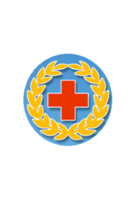

**【博爱医院学校大事记】**

1、8月30日上午，博爱医院学校召开新学期开学全体教师大会，校长方桦主持会议。

2、9月1日，佛山市博爱医院学校迎来了新学期，各分校如期顺利开学。

3、9月9日，博爱医院学校全体教师参加“99公益日”互联网公益慈善活动。

4、9月10日，著名导演赵彪老师为博爱医院学校老师开展主题为“古诗词音韵之美”公益培训活动。

5、9月10日，博爱医院学校全体教师庆祝第37个教师节节日。

6、10月12日上午，佛山市家庭教育俱乐部主任胡爱华为医院学校老师开展主题为“学习与住院学生、家长进行有效沟通”的公益讲座。

**【市中医院分校工作新闻】**

## 做好疫情防控，医校携手迎新生

　　 今天是9月1日，是学生们秋季开学的日子，佛山市博爱医院学校中医院分校也迎来了新学期。

佛山市博爱医院学校于8月30日上午在通济楼四楼会议室召开2021秋季新学期工作会议，中医院分校的老师们参加了会议。医院学校校长方桦强调，各教师们要继续严格落实有关部门和医院的防疫要求，充分发挥党支部的战斗堡垒作用和党员的先锋模范作用，并且加强学校的团队建设，开展形式多样的学习活动。

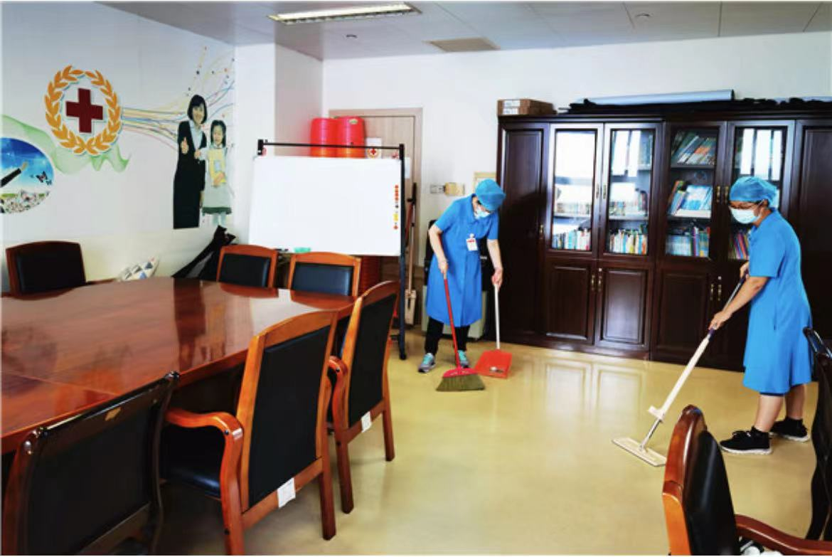　应疫情防控的最新要求，医院学校的全体老师都已完成疫苗的接种和持核酸检测阴性证明，并且进入医院时出示粤康码和行程码，并配合医护人员测量体温，严格落实疫情防控不松懈的要求。老师们回到中医院分校的办公室，也是按照《新冠疫情间医院学校各分校卫生及教师个人防护建议和要求》，搞好办公室的卫生，对课本、电脑、拉杆书包等教学用具进行清洁消毒，保障教学工作的顺利开展。随后，老师们来到了中医院骨三科（小儿骨科）住院部进行探访，陈婉敏护长热情地给住院学生和陪护家长介绍医院学校的情况，探访工作在护长和护士们的大力支持下顺利完成了。23床的小弈因左腿患关节炎已经住院半个多月了，开学后准备读二年级的他正在床上用平板电脑认真预习。妈妈听罢医院学校的老师介绍后，立即填写申请表申请免费上课。她说：“早就在媒体上听过你们医院学校的免费服务，看见你们老师来到床前给住院孩子上课，觉得佛山市政府的惠民工程很实在，惠及佛山市的各家医院，为你们点赞！”

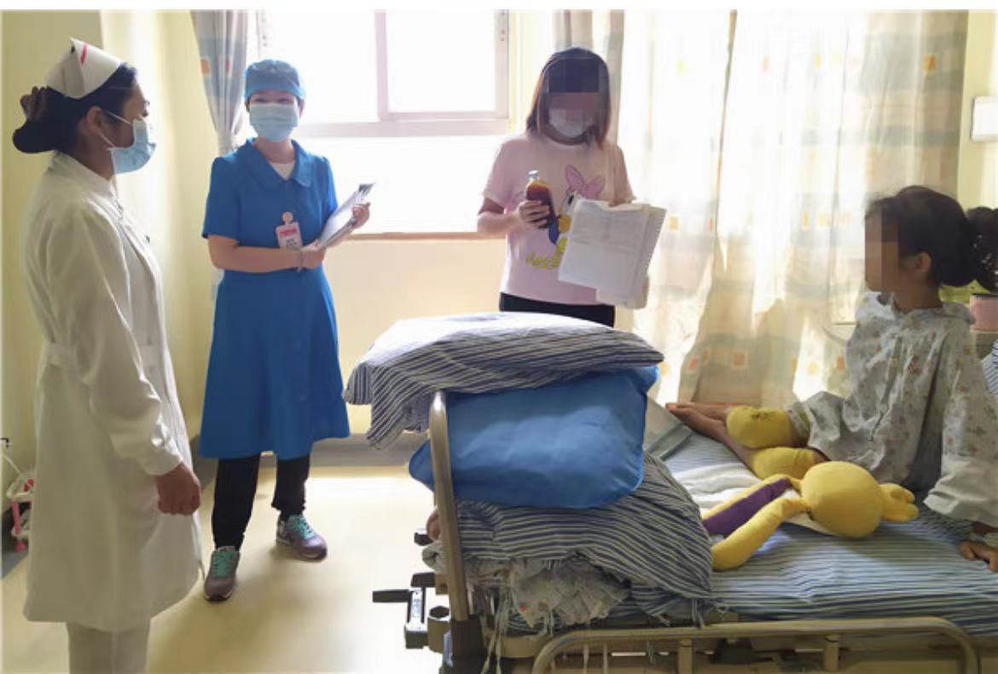9月1日下午，中医院分校的老师们带着课本、拿着电脑来到病床前，给住院的孩子们上新学期的开学第一课了！住院的学生们都非常期待，没想到住院以后还可以在医院里病床上学习，纷纷都忍着伤口的疼痛、精神抖擞地投入到第一课的学习中去。19床的小欣今年读五年级，她不幸右手受伤住院治疗，严冰珊老师给小欣上了第一课——小数乘法。小欣学得可认真了，右手写不了字，小欣依然坚持用左手书写。病床上的桌子不够稳当，好学的小欣就趴在床上，完成数学课的学习内容和练习。老师和邻床的叔叔阿姨们都看在眼里，不禁给小欣竖起大拇指，小欣真棒！

新学期的号角已经吹响，佛山市博爱医院学校的老师们以积极的工作状态、饱满的工作热情投入到新学期的各项工作中。“征途漫漫，惟有奋斗”，坚信在市政府、红十字会以及医院等各级领导的关心下，在医护人员以及社会各界的有力支持下，医院学校会继续求真务实、不忘初心、服务好每一位生病住院的孩子！ （博爱医院学校中医院分校）

## “双减”后的第一个教师节，这份礼物很贴心！

       2021年9月10日是第37个教师节，也是医院学校成立第十一周年，老师们以一种别样的方式庆祝了属于他们的节日。

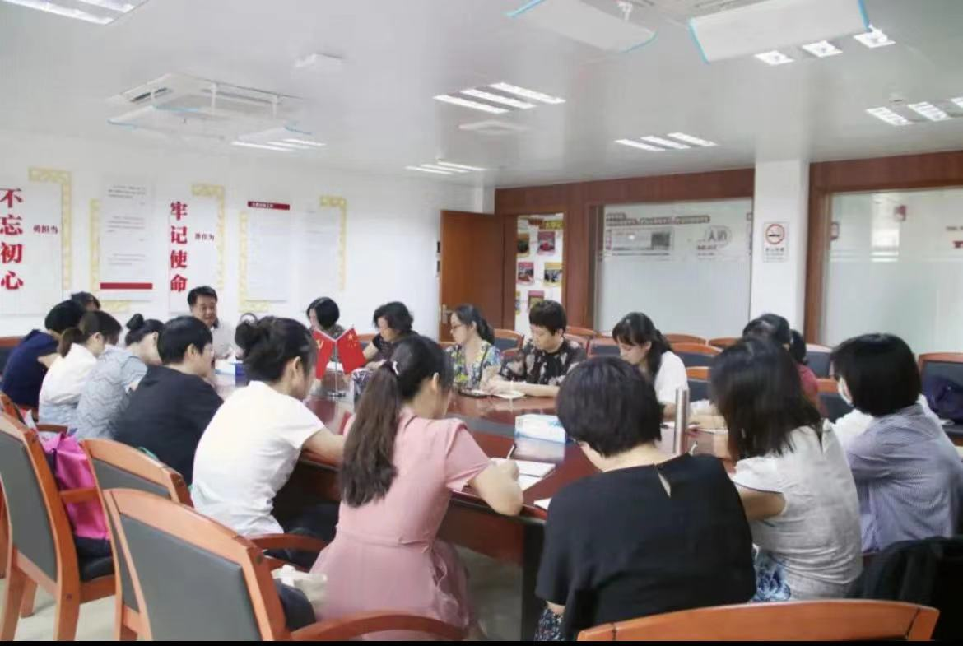佛山市红十字会博爱医院学校成立于2010年9月，目前在佛山五区10所医院成立了分校，免费为九年义务教育阶段因病住院的孩子提供教学服务。

今年7月，教育部发布文件《关于进一步减轻义务教育阶段学生作业负担和校外培训负担的意见》，提出要充分发挥学校主阵地作用，坚持应教尽教，着力提高教学质量、作业管理水平和课后服务水平，让学生学习更好回归校园。佛山红十字会博爱医院学校校长方桦表示，**加强对老师素质的培养是落实“双减”工作的有力举措。**“双减”政策的出台，对老师的教学能力和课堂质量都提出了更高的要求。**所以医院学校选择把“知识”送给老师，帮他们“充电加油”，提高老师的课堂质量和效率，从而减轻患病住院学生的课后负担，将“双减”落到实处。**此类培训对老师来说并不少见，除了校内集训及教研活动，医院学校还与佛山市实验学校、鸿业小学、佛山三中等市内优秀学校“结对”，定期开展研学活动。在秋季开学前，医院学校更是提出了**“五备”的教学要求——备教材、备学生、备教法、备教案、备作业。**“五备”强调因材施教，要求老师提前探访学生，掌握他们的学习进度、学习能力、教材使用情况以及伤病情况，再一对一准备教学计划。

7岁的东东（化名）是佛山市中医院骨二科的一名住院病童，因一场车祸失去了左腿。在《认识左右》课程中，医院学校老师黄宇玲改变了教学常用的“伸出左脚右脚、左手右手”等引导，而是用玩具车和他玩起了向左拐向右拐的游戏。那一段时间的教学，东东一改此前的低落，他玩得很开心，也学得很上心。市二医院眼科的小俊（化名）是一名初二的学生，因眼睛出现问题，住院期间需要全程蒙住双眼。为此，医院学校的英语老师制作了一份特殊的教材，以便他用双手摸读学习。

十年树木，百年树人。医院学校从最初3名教职人员发展到如今20名，不仅能够满足和实现一对一床前辅导，还创新打造了蝴蝶式教学、复式教学、课室小组活动等多种教学模式，**教学质量和效率不断提升。服务的学生中绝大多数都直接从医院重返校园并跟上了原来的学习进度，甚至获得了更大进步。**

**“把知识送给老师，不仅是给老师的‘礼物’，更是送给学生，回馈社会的‘礼物’。”**方桦解释了“礼物”的深意。医院学校是国内第一所由社会慈善捐资的公益性学校，**11年累计接受社会捐款超千万元。**

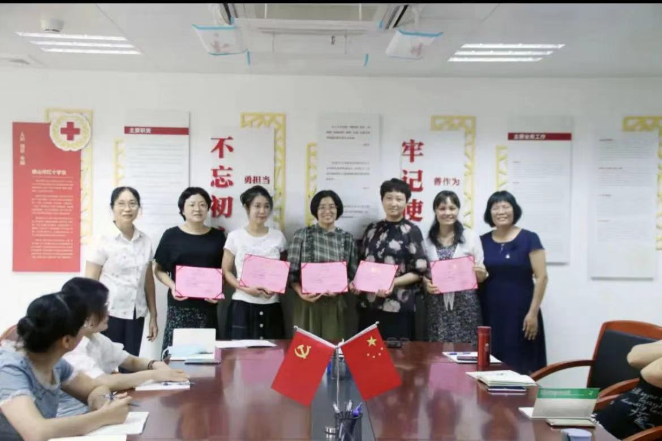  医院学校一直秉承“把爱心送给学生，把信心带给学生，把知识教给学生”的办学宗旨，至今**服务住院学生超13000人次，上万家庭受益，**是佛山一项重大惠民利民工程，创造了和平时期人道救助服务的“佛山模式”。“新时代的教育环境对我们的教学任务也提出了新的要求。在谋求高质量教学的同时，我们更要落实立德树人的根本任务，关心学生的心理、德育、体能，促进学生全面发展、健康成长。”方桦直言，**这份工作不容易，需要长久的爱心与毅力，希望更多人能关注和加入其中。**

（来源：佛山红十字会博爱医院学校）

把握沟通的“正确姿势”！博爱医院学校开展公益培训

佛山市红十字会博爱医院学校（以下简称医院学校）免费为九年义务教育阶段因病住院的孩子提供教学服务。医院学校的老师除了要给孩子上课，还需要跟陪同的家长沟通，尤其在疫情防控常态化下，老师明显能感觉到住院学生和家长们的焦虑有所提升。如何更好地与住院学生、家长沟通，缓解焦虑心理，营造良好的教育教学氛围，成为了医院学校老师面前的重要课题。”

10月12日上午，为了进一步贯彻落实“双减”政策，提升教师的综合素养，医院学校邀请佛山市家庭教育俱乐部主任胡爱华给老师们进行了主题为“学习与住院学生、家长进行有效沟通”的公益讲座。

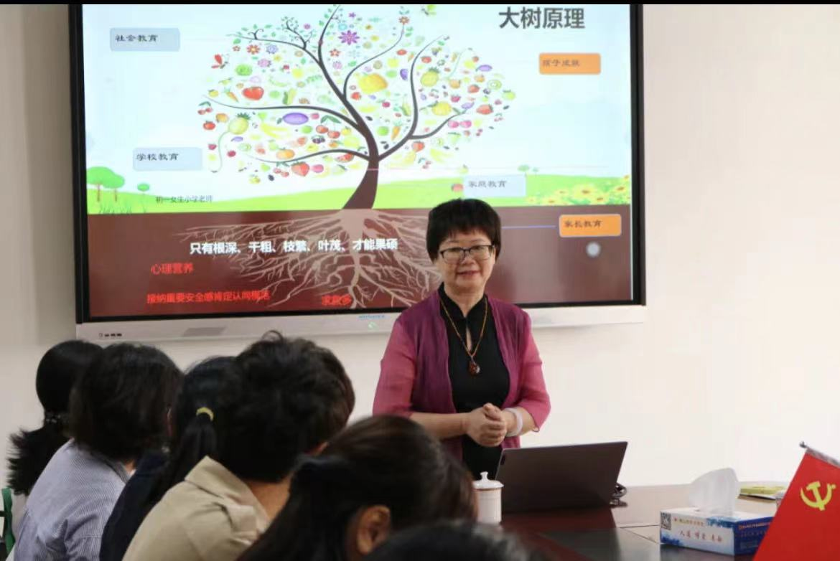胡老师结合自身丰富的经验为医院学校的老师传道解惑，融合教师的多重角色理念，运用大树原理分析了学生成长的组成，传授了不同阶段的沟通方法，让老师懂得在教学中如何使用赞美句式、鼓励句式和批评句式，还在互动环节中让老师体会角度多样性和学会欣赏接纳的重要性。老师们认真聆听，在胡老师的引导下进行互动练习，学习了有效沟通的方法和技巧。

好沟通造就好关系，和谐的师生关系就是有效的沟通。佛山市红十字会博爱医院学校的老师将学以致用，做“欣赏学生”的老师，永远走在学习的路上，用“人道 博爱 奉献”的红十字精神为住院学生的茁壮成长撑起一片“蓝”天 。 （来源：佛山红十字会博爱医院学校）



**【教师工作随记】**

把语文课堂变成生命课堂

在医院学校的语文课堂里，学生不是普普通通的学生，而是生病住院的孩子。作为医院学校的老师，在语文课堂上仅仅传授知识是不够的，《语文课程标准》中明确提出:“语文课程是一门学习语言文字运用的综合性、实践性课程。义务教育阶段的语文课程，提高思想文化修养，促进自身精神成长。工具性与人文性的统一，是语文课程的基本特点。”在提高学生语文素养的同时，更重要的是培养学生战胜疾病的信心，学会笑对人生，让学生树立正确的人生观。只有真正经历过暴风雨的洗礼，更懂得欣赏风雨过后的彩虹。

佛山市中医院骨三科51床的小越，因为意外双手被踩断了，需要动手术把双手接回来。看见旁边50床的小朋友能够自己吃饭和写字，小越投来了羡慕的目光。动完手术的他，双手现在依然没有任何感觉。他坦白地告诉我：不知道自己能否康复，更不知道是不是一直过着靠别人喂饭、穿衣的生活。小越的无助让我陷入了沉思，怎么样鼓励他，才能在保护他的自尊心的同时受到鼓舞呢？

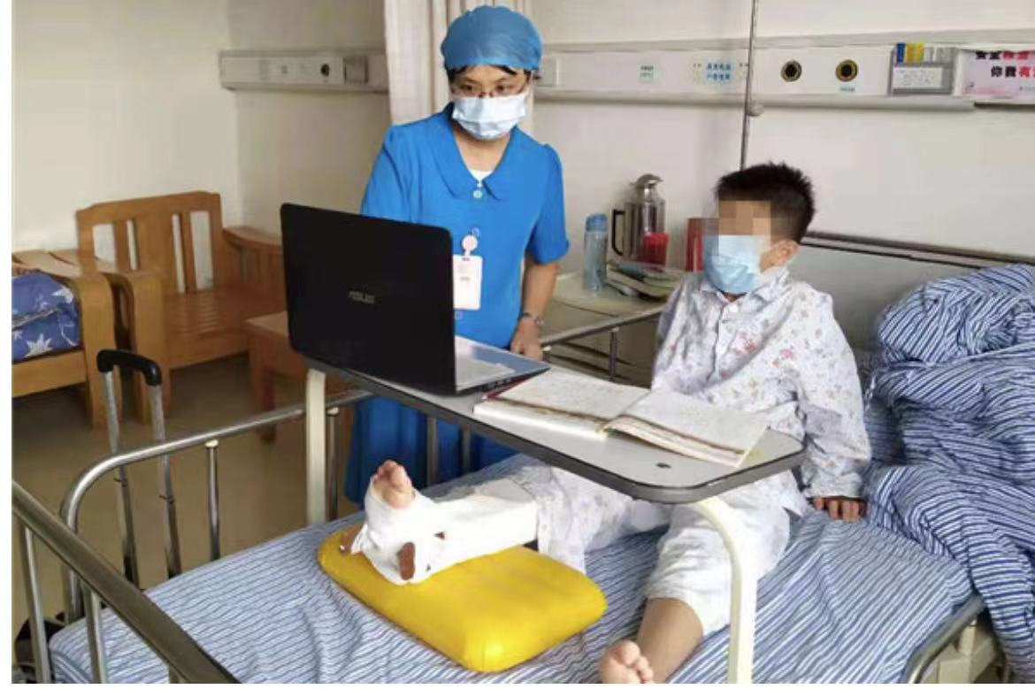在上完《坐井观天》这篇课文以后，我突然想到《感动中国》人物刘伟《无臂钢琴师》的故事。于是我找来了刘伟的视频，给小越观看学习。身残志坚的刘伟，失去双臂后依然坚持自己用脚吃饭、穿衣、游泳和弹琴，用顽强的毅力来创造奇迹。我跟小越说：“你看刘伟多坚强，虽然失去了双臂，但是依然坚强不屈，努力过好自己的人生。”小越看了刘伟的视频以后，也是十分感慨地说：“对啊，刘伟比我更不幸，但是他很棒，依然把人生过得很精彩。我要把刘伟这个故事分享给妈妈，让妈妈也了解刘伟的故事！”一下课，小越就滔滔不绝地给妈妈讲述刘伟的故事，妈妈欣慰地点点头。

学习梁启超《少年中国说》，我给学生播放建党一百周年“七一”领诵员的领诵视频，感受“请党放心，强国有我”的少年担当……跟上时代的步伐，让学生在榜样人物的作用下，感受榜样的力量，汲取正能量！在语文课堂的心灵滋养下，住院学生的心灵开放出健康、正气的花朵！

（梁燕华老师供稿）

川皓妈妈的求助

市中医院的老师们每天都忙碌地穿梭在病区的各个病房，为不同年级的孩子们进行病床前授课。

这天严老师遇到了一名特殊的二年级学生，不仅上课过程中视线不离手机，还动不动就对陪护的妈妈以自残相威胁。他住院原因就是妈妈没收了手机，他就跳楼自杀摔断了腿。无独有偶，五年级学生川皓的妈妈慕名来找医院学校的老师，希望寻求心理咨询。了解之下才发现川皓也是个手机迷，为了能玩手机他离家出走过，这次闹的更厉害，跳了楼腿骨折。

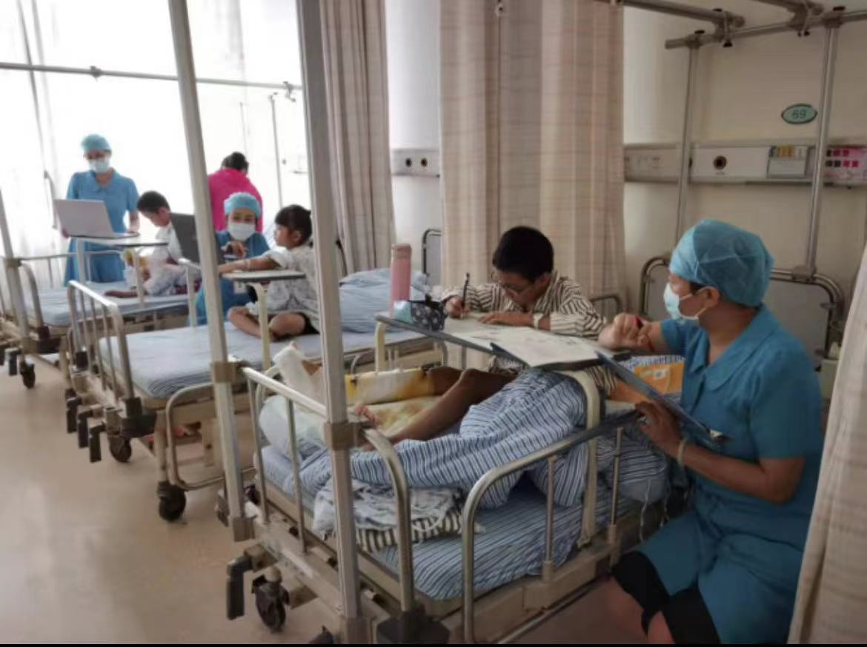在病区为川皓授课的几位任课老师了解清楚情况后，特意在授课之余给川皓进行了心理疏导。大家发现川皓是一个独立又懂事的孩子，沉迷玩手机是因为家庭背景特殊，严重缺乏父母的陪伴。经过老师们的努力沟通及心理课堂上各种案例故事分享，出院前川皓答应妈妈以后会远离电子游戏，多看书、多运动、多为妈妈分担家务及工作。遗憾的是川皓妈妈实在无法抽时间多陪伴孩子，幸好川皓理解父母长辈的辛劳，乐意接受有益身心健康的活动。 （ 张灵玲老师供稿）

**乔木**

乔木是个瘦瘦的小男孩，上六年级，摔伤了手在中医院住院。

我去给他上课，他安静的坐在病床上，也没有家长陪他。我告诉他我是来给他上课的老师，他怯怯的，说话声音很小，我几乎都听不见。这样可不行，等会上课肯定效果不好，我想了一下，没有马上给他上课，我要让他先觉得我有意思，那样他才会对我的课有期待。

我就问他，你的名字是不是从《诗经》里来的呀，“南有乔木，不可休思；汉有游女，不可求思”，“你是不是有个妹妹叫雅望呀，因为‘南有乔木，雅望天堂’”。他听了就笑了起来，笑得咯咯的，老师我没有妹妹，还问我，老师你给我上什么课呀？我压低声音，故作神秘的跟他讲，你猜猜看，他说是语文，我拿出了数学课本，特意扬了扬，他咦了一声，做了个有点夸张的惊讶表情。我想差不多了，可以上课了。

我们开始上课，他果然就比之前活泼多了，新课进行的很顺利，他的基础很不错，练习也完成的很好，我忍不住表扬了他，他马上就仰起头神气的跟我讲，我是我们学校竞赛班的，我从三年级就去参加奥数比赛了的，我就哇了一声，又一次肯定了他，他笑眯眯的。

刚上完课，护工就来推他去做检查，推到了门口，他叫停下了，他又急急叫了我，问我，老师下次课还是你给我上课吗？我肯定的回答他是的，他有点小声又有点不好意思一样的跟我讲，老师，我喜欢你给我上课。我笑着回答他，老师也喜欢给你上课，爱学习的学生每个老师都喜欢。

再给乔木上课已经是好几天后了，中间他因为手术以及手术后疼痛几天都没有能上课。他见到我就用一种很夸张的语气说老师你终于来了，感觉已经跟我很熟了一样，又讲，老师我问过班里的同学，他们都学到后面好远了，我追不上他们了。我让他放心，跟他讲肯定会追上的，相信老师，老师有办法的。接下来的课，我把课本上的内容以单元为单位做了整合和提炼，专门为乔木设计了学习内容。乔木基础好，吸收能力强，这样一来，我们一次课起码能学习完一个多单元的内容，每次上完课，乔木都会跟我讲，老师我自己都觉得我自己很厉害，一下子能学会那么多东西。

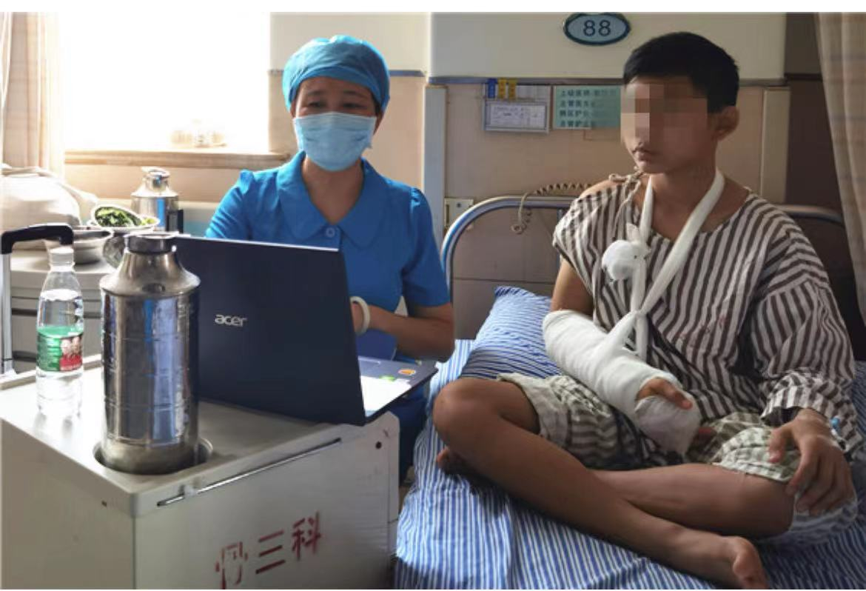乔木出院的那天，我要给他旁边床一个一直哭又不肯说话的二年级的小姑娘上课。小姑娘一直在哭，我在劝她，乔木故意在旁边来了句，老师，我们都叫她高冷妹的，她都不理人的。小姑娘一听，哭的更厉害了。我赶忙劝住，故意装作批评乔木的样子，妹妹是因为伤口疼才哭的，又拿出手机里拍的我家猫的照片给小姑娘看，乔木在旁边又故意说，哎呀，老师，你偏心你都没有给我看过。有了乔木这个“神助攻”小姑娘终于没有再哭了，并且开口跟我们聊起小动物来，再后来成功的完成了数学课学习。

我跟小姑娘上课的时候，乔木就笑眯眯的坐在他的病床上，不时跟小姑娘说一两句，这就对了嘛，要好好学习嘛，真真就是个懂事的大哥哥。上完课，乔木拿出了个大大的苹果，一定要我拿着，说专门挑过的，送给我的中秋节礼物......

可可爱爱的小乔木，相信你长大后一定是一棵参天大树。

（王化老师供稿）

**【感人语录集】**

这几天老师们教学非常细心，耐心！非常满意！

——沈川皓

谢谢老师对我的关心与帮助，谢谢这几天一直以来的教学，谢谢您们！祝老师们教师节快乐！

—— 李乔木

老师们好！非常感谢老师对我的教导，这些天有你们的陪伴一同学习，我感到很幸福，我康复后会继续把学习进度追上去的，谢谢！

——梁柏淏

佛山市红十字会的老师们对师冯关爱有加，教学知识讲解起来都浅而易懂，师冯自己也能接受老师们的教学风格，在这里一个多月也学到了课本的知识内容，也不会感到很无味，反而在这里学习比较上进。非常感谢老师们这段时间辛苦的付出，耐心的讲解课本内容。最后，希望佛山市红十字会博爱医院学校越办越好，老师们也辛苦了，感恩！祝愿老师们家庭幸福，快乐开心每一天！

——赵师冯

送：佛山市红十字会博爱医院学校

佛山市红十字会博爱医院学校市中医院分校 2021年10月31日印发